Hòa trong không khí thi đua sôi nổi của trường THPT Uông Bí trong tháng 11 này, tập thể lớp 11B4 chúng em ra sức thi đua lập thành tích để chào mừng ngày Nhà giáo Việt Nam( 20-11), đồng thời hoàn thành tốt nhiệm vụ thi đua học tập năm học 2015-2016.
Mục đích nhằm góp phần nâng cao năng lực, phẩm chất, lối sống đạo đức của người cán bộ giáo viên dưới mái trường xã hội chủ nghĩa, những người luôn làm một nhiệm vụ cao cả nhất đó là đào tạo bồi dưỡng nhân tài cho đất nước.
Tập san của chúng em lần đầu tiên ra mắt sẽ có nhiều thiếu sót. Xong đây là sự cố gắng rất lớn của tập thể lớp 11B4. Rất mong có được những ý kiến đóng góp của các Thầy cô giáo và các bạn học sinh để tập san của chúng em ngày càng hoàn thiện hơn.
Chúng em xin chân thành cảm ơn!
Uông Bí, ngày 14 tháng 11 năm 2015
Ban biên tập

Tập thể lớp 11B4

Tuổi học trò - Cái tuổi hồn nhiên, trong sáng với biết bao những kỉ niệm vui buồn, những sự ngỗ nghịch đáng yêu và cả những niềm hạnh phúc. Mỗi con người khi đã lớn lên có lẽ đều để lại những dấu ấn riêng cho mình về khoảng thời gian đẹp nhất trong đời ấy. Tuổi học trò với những mộng mơ, những lo âu bất chợt, những ý tưởng chợt đến rồi chợt đi. Tất cả đều được vun đắp và lớn lên dưới mái trường – nơi ta luôn có bạn bè và thầy cô bên cạnh sẻ chia những vui buồn cùng ta.
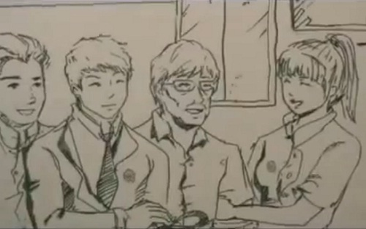
Mấy ai là kẻ không thầy
Thế gian thường nói không thầy sao nên.
Thầy cô, chỉ với hai tiếng thôi mà sao chúng em cảm thấy cao quý và thiêng liêng đến vậy. Có lẽ rằng, tình yêu nghề, yêu trẻ thơ đã ngấm sâu vào trong mỗi con người. Để đến khi trở thành những thầy giáo, cô giáo sự nhiệt huyết, tận tình trong mỗi con người lại dâng trào lên. Thầy cô chính là những người dẫn đường chỉ lối cho chúng em trên con đường đời của riêng mình, người vun đắp những ước mơ của chúng em vào một tương lai tươi sáng hơn.
Mỗi thầy cô giáo là một người lái đò cần mẫn. Khi năm học kết thúc cũng chính là lúc những chuyến đò đã bắt đầu cập bến. Một chuyến đò với biết bao công sức và tâm huyết. Một chuyến đò chở biết bao tri thức, tình cảm mà thầy cô muốn gửi vào mỗi chúng em. Chúng em biết rằng để làm được điều đó thầy cô đã phải thức khuya, miệt mài, cặm cụi bên trang giáo án. Chúng em biết rằng đó là tất cả những giọt mồ hôi, nước mắt của các thầy cô. Tình yêu thương vô bờ bến ấy chúng em sẽ luôn trân trọng và cất giữ mãi trong trái tim.
Thầy cô không những cho chúng em tri thức để từng ngày trôi qua là lúc chúng em bước lên cao hơn với nấc thang kiến thức. Thầy cô còn là người dạy cho chúng em biết, dạy cho chúng em hay về những đạo lí làm người. Đó cũng là những bài học đường đời đầu tiên mà chúng em được học từ thầy cô. Thầy cô là người dạy chúng em biết học, biết viết, biết làm những gì nên làm, biết nói những gì nên nói, biết khi nào nên im lặng để lắng nghe ý kiến của người khác; Người đã dạy em biết khóc, biết cười đúng lúc, biết quan tâm đến những người xung quanh, biết không làm ngơ trước những mảnh đời bất hạnh; Người dạy em biết thế nào là tình yêu thương, thế nào là đoàn kết cũng như làm thế nào để vượt qua đau khổ, thất bại. Những bài học tưởng chừng như đơn giản ấy sẽ là những hành trang vô cùng quý giá để chúng em bước vào đời.
Tình yêu thương mà mỗi thầy cô dành cho những đứa học trò yêu quý của mình cũng giống như tình cảm cha mẹ dành cho chúng em vậy. Chẳng vậy mà người ta vẫn thường hay nói thầy cô là những người cha, người mẹ thứ hai của chúng em. Thầy cô an ủi và là nguồn động viên vô cùng to lớn đối với chúng em mỗi lần chúng em thất bại, vấp ngã hay là niềm hạnh phúc được nhân đôi những khi thành công. Nhìn những giọt nước mắt đau khổ của chúng em mỗi lần vấp ngã, thầy cô cũng chẳng dấu nổi nước mắt. Những lần như thế thầy cô đều ôm chúng em vào lòng và mong sao sự ấm áp đó sẽ xoa dịu nỗi đau trong lòng mỗi học trò mà thầy cô yêu thương như con.
Chúng em đang dần lớn lên và cũng đã được học rất nhiều thầy giáo, cô giáo. Mỗi người thầy, người cô là một người chăm sóc vườn hoa để mỗi bông hoa sẽ tươi tốt và trở thành một con người có ích cho xã hội. Mỗi thầy cô dạy dỗ chúng em dù tính cách khác nhau nhưng tất cả đều có chung một tình yêu nghề, yêu học trò và cả sự nhiệt huyết trong mỗi con người.
Thầy cô kính mến! Ngày 20-11 đang đến gần. Dù không biết làm gì để đáp lại công ơn to lớn ấy nhưng chúng em cũng xin kính dâng lên các thầy, các cô những lời thành kính và tri ân nhất xuất phát từ sâu trong mỗi trái tim của chúng em. Chúng em xin hứa sẽ học tập thật tốt, sẽ gặt hái được nhiều thành công trong cuộc sống để xứng đáng với những kì vọng và mong mỏi của thầy cô. Dù sau này trên con đường của chúng em dẫu có phong ba, bão táp,chúng em sẽ luôn vững tin bước qua vì chúng em biết ở một nơi nào đó thầy cô vẫn đang mỉm cười và dõi theo chúng em.
Thời gian ơi xin dừng lại đừng trôi
Cho chúng con khoanh tay cúi đầu lần nữa
Gọi tiếng thầy với tất cả tin yêu…!

NGƯỜI THẦY ĐẦU TIÊN

Đã mười sáu năm .
Mười sáu năm tuy không quá dài nhưng đủ cho người ta có thể quên đi những kỷ niệm. Còn tôi thì không, hình ảnh người thầy kính yêu của tôi vẫn chưa một lần phai mờ trong trí óc tôi.
Tôi nhớ rõ khi lần đầu tiên đến trường vừa bỡ ngỡ, vừa sợ sệt trước cái nhìn của một số bạn trong lớp. Chúng chê tôi đủ điều, tôi chỉ biết khóc, khóc cho sự bất hạnh của mình. Có lẽ thấu hiểu sự mặc cảm của tôi rồi thầy đến bên tôi với tất cả tình yêu thương của một người cha đối với con. Trong những ngày đầu lên lớp, thầy luôn dìu dắt tôi học tập, dạy dỗ tôi những điều hay lẽ phải. Ở gần thầy, tôi luôn tìm thấy niềm tin tưởng, tình yêu thương. Thầy mua tặng tôi đủ thứ. Việc làm đó đối với mấy bạn kia cho là bình thường nhưng với tôi đó là cả một biển trời yêu thương thật đáng trân trọng.
Tôi đã tự hứa với lòng mình là sẽ cố gắng học tập, xứng đáng với niềm tin của thầy. Bây giờ tôi không còn gặp Thầy nữa, Thầy đã chuyển đi trường khác. Tôi buồn lắm và nhớ đến thầy . Dù xa trường, xa lớp và xa cả tôi nhưng thầy vẫn thăm hỏi, động viên tôi trong suốt thời gian tôi học tại trường. Thầy luôn là niềm tin của tôi. Dù ở đâu, hay nơi nào xa xôi tôi vẫn nhớ đến Thầy và đâu đây những lời động viên của Thầy như còn vọng mãi trong tôi.

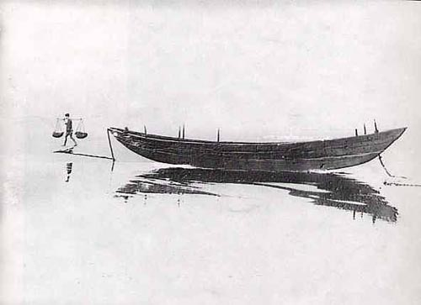

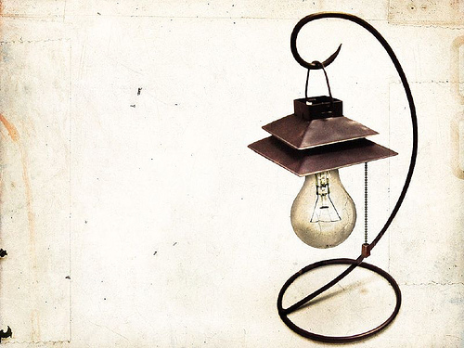

Thầy ơi con hỏi một câu
“Làm Thầy Hiệu Trưởng đau đầu lắm không?”
Thầy cười nói “chẳng bận lòng
Thầy vui khi thấy các em nên người
Các em có nhiều điểm mười
Mai sau tung cánh làm tươi cuộc đời”
Con yêu bụi phấn rơi rơi
Trắng như màu tóc của Thầy, Thầy ơi!
Con yêu những lúc Thầy cười
Yêu sao giọng nói của người công minh.
Làm sao nói hết ân tình
Tặng Thầy hai tiếng chân tình “Cha ơi”!

NGƯỜI LÁI ĐÒ TRÊN DÒNG ĐỜI

Một đời người một dòng sông
Mấy ai làm kẻ đứng trông bến bờ
Muốn qua sông thì phải có đò
Đường đời muôn bước phải chờ người đưa
Tháng năm dầu dãi nắng mưa
Con đò tri thức Thầy đưa bao người
Qua sông gửi lại nụ cười
Tình yêu con gửi lại người cha thương
Con đò mộc, mái đầu sương
Theo con đi khắp muôn phương mai này
Khúc sông ấy vẫn ngày ngày
Thầy đưa những chuyến đò đầy qua sông

Cô Chủ Nhiệm!


Trời xanh ngắt không một gợn mây... Bây giờ đã là cuối tháng mười rồi! Thoắt cái mà đã gần hai tháng nó chính thức bước vào năm học mới. Một năm học đã trôi qua với biết bao là kỉ niệm với thầy cô, bạn bè hiện lên trong đầu nó. Tất cả như một đoạn phim ngắn quay chậm vậy. Nó vẫn nhớ như in cái cảm giác nó biết tin mình đỗ vào trường THPT Uông Bí, ngôi trường mà nó và bạn bè luôn mơ ước sẽ được học tập tại đây và chúng nó đã phấn đấu rất nhiều cho ước mơ đó. Vui mừng xen lẫn xúc động. Nó cảm thấy tự hào lắm, mặc dù kết quả không như mong đợi. Năm nay là năm thứ hai nó được học tập tại trường. Trường đã có rất nhiều sự thay đổi lớn: Trường có thầy Hiệu trưởng mới và lớp nó có cô giáo chủ nhiệm mới. Thầy Hiệu trưởng mới đến trường như một làn gió mới, thầy tổ chức rất nhiều hoạt động bổ ích và thu hút được sự quan tâm của tất cả học sinh trong toàn trường. Không những vậy, thầy còn có rất nhiều phương án phát triển trường, nâng cao chất lượng dạy và học của giáo viên và học sinh một cách hiệu quả hơn. Nó cũng cảm thấy có gì đó đang thay đổi trong chính cuộc sống của mình... Vào cái ngày nhận được tin lớp có cô chủ nhiệm mới, nó và cả lớp đều bất ngờ. Bởi trong năm học đầu tiên vừa qua chúng nó còn nhiều bỡ ngỡ khi mới vào trường nhưng cô Huệ đã dìu dắt, chỉ bảo chúng nó rất nhiều. Nhờ sự tận tình của cô mà lớp chúng nó đã trở thành lớp xuất sắc về nề nếp và qua thời gian một năm, trong lòng mỗi thành viên của lớp đã khắc sâu một thứ tình cảm vô cùng thiêng liêng và cao quý. Đó là tình cảm cô trò thật sâu sắc. Chính vì thế mà khi nghe tin có cô chủ nhiệm mới, mỗi đứa có những cảm xúc và suy nghĩ khác nhau. Có đứa thì buồn ra mặt, có đứa lại im lặng không nói gì nhưng có lẽ tận sâu trong lòng đang tiếc nuối rất nhiều, có đứa lại hào hứng, tò mò về cô chủ nhiệm mới. Rồi mấy đứa bàn tán với nhau về cô chủ nhiệm mới: " Cô mới không biết có khó tính hay không? ", " Cô trông như thế nào nhỉ? Có xinh không? ", Cô dạy môn gì? Giảng

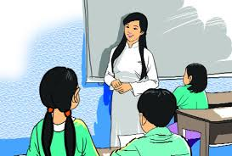

bài có hay không? " ... Riêng nó, đối với đám bạn ồn ào bên cạnh chỉ ngồi lặng thinh mà không nói lời nào, bởi nó đang mải suy nghĩ về những kỉ niệm giữa lớp với cô Huệ đã trải qua. Từ những ngày đầu đến những hoạt động của trường cô đều hướng dẫn chúng nó, cho ý kiến để lớp đạt được những kết quả thật cao và động viên, khích lệ chúng nó tích cực tham gia các hoạt động của tường lớp. Rồi có những hôm chúng nó phải tập văn nghệ hay làm tập san cô đều đến động viên và mang theo những gói đồ ăn vặt cho chúng nó, quan tâm, hỏi han xem chúng nó có mệt hay không. Thật sự nó cũng tò mò về cô chủ nhiêm mới lắm nhưng lại không tỏ thái độ gì cả. Cho đến tận khi cô chủ nhiệm mới đến nhận lớp thì những thắc mắc của chứng nó mới được giải đáp. Cô xuất hiện như mang lại một luồng không khí mới cho lớp vậy. Khuôn mặt tròn tròn phúc hậu, nước da trắng và nụ cười tươi tắn của cô đã trả lời được phần nào những câu hỏi của chúng nó về cô. Những ngày đầu cô mới chủ nhiệm lớp thấy hiền nên một số đứa lấn tới, nhiều lần mắc lỗi như không học bài cũ, nói chuyện, không ghi bài đầy đủ,... Những lúc ấy dù rất giận nhưng cô không tạo áp lực cho đứa nào mà chỉ nghiêm nghị và nhắc nhở chúng nó cần phải chăm chỉ và cố gắng hơn. Mặc dù không nói ra nhưng nó cũng đọc được chút buồn, chút thất vọng từ đôi mắt ấy của cô. Những lúc như vậy nó cảm thấy chúng nó đã sai và có lỗi với cô nhiều lắm. Có lẽ chúng nó vẫn chưa thấu hiểu hết tấm lòng của cô đối với chúng nó tốt như thế nào. Cô dạy môn Toán - một bộ môn mà trước nay học sinh chúng nó luôn thấy khô khan, cứng nhắc. Ấy vậy mà nhờ có cô chúng nó học tốt hơn, hăng hái học tập hơn. Giọng nói mạch lạc, vang vang và rõ ràng cùng cách truyền đạt kiến thức dễ hiểu của cô đã giúp chúng nó tiến bộ rất nhiều. Hay những lần chúng nó mắc lỗi cô đều hỏi lí do và giúp chúng nó sửa chữa. Chúng nó nói không hiểu bài nên không làm được bài tập, cô lại tìm đến các cô bộ môn nhờ giảng chậm lại cho chúng nó hiểu bài đồng thời nhắc nhở chúng nó phải tự cố gắng hơn nữa. Rồi nhà trường tổ chức rất nhiều hoạt động như Cuộc thi ảnh, Thi thể thao, Lễ hội Văn hóa ẩm thực,... Vì lo chúng nó phải nghỉ học để chuẩn bị mà cô đã không ngại vất vả mang ảnh đi rủa rồi đóng khung cho chúng nó. Đến ngày thi nấu ăn cô đi lại rất nhiều để chuẩn bị đồ cho chúng nó nấu thật tốt. Có lần cô giáo Ngữ văn đã nói với chúng nó rằng: " Các em rất may mắn và hạnh phúc vì được cô Thanh chủ nhiệm." Đúng vậy, đứa nào trong lớp cũng thấy hạnh phúc lắm. Có câu: " Đem lại hạnh phúc cho người khác thì mới thức sự hạnh phúc." Cô đã mang lại hạnh phúc cho chúng nó, những học sinh mà cô đã coi như những đứa con, tuy không cùng dòng máu nhưng đã là một phần cuộc sống của cô. Trước đây trong giờ học chúng nó còn chưa hăng hái xây dựng bài thì bây giờ chúng nó hứa là sẽ hăng hái phát biểu và chăm chỉ học tập hơn để không làm cô phải thất vọng, để nụ cười đáng yêu, đầy ấm áp ấy của cô luôn thường trực trên môi. Bởi đó chính là nụ cười của sự quan tâm, động viên và khích lệ của cô dành cho chúng nó. Thời gian rồi cũng sẽ trôi qua nhanh và chúng nó mỗi đứa đều sẽ có con đường riêng mình. Nhưng dù trở thành người như thế nào thì chúng nó cũng sẽ luôn là con của cô, sẽ mãi ghi nhớ lời cô đã dạy và những kỉ niệm tươi đẹp của những tháng ngày bên cô sẽ luôn khắc ghi ở một nơi nào đó trong tâm hồn chúng nó. Cảm ơn cô nhiều lắm, vẫn còn hơn một năm nữa để chúng em có thể ở bên cô, tập thể lớp B4 sẽ luôn cố gắng hơn nữa cả trong học tập và nề nếp. Chúng em luôn mong rằng nụ cười trên môi cô sẽ không bao giờ tắt, sẽ mãi tươi sáng như buổi đầu chúng em gặp cô. B4 yêu cô Thanh rất rất nhiều!!!

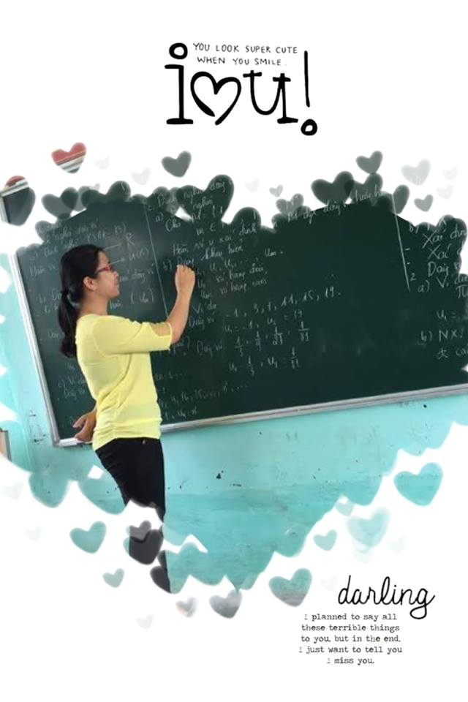


Bài học cho tình bạn

Con hẻm đối diện một trường đại học, sáng nào cũng khá ồn ào. Trong hẻm người ta bán đồ ăn sáng, có đủ loại: cơm tấm, hủ tiếu, phở, xôi, bánh mì... Tùy nghề nghiệp, sở thích, túi tiền mà mỗi người có sự lựa chọn khác nhau...
Sáng nào tôi cũng thấy có hai sinh viên, chắc là bạn cùng phòng trọ, ra đầu hẻm mua bánh mì. Họ học trường đại học bên kia đường. Áo đồng phục, một tay xách cặp, tay kia cầm ổ bánh mì, họ cùng qua đường, khuất trong làn xe ngược xuôi tất bật."Bữa sáng là bữa của vua...". Tivi cũng tuyên truyền rằng mọi người nên ăn sáng để lấy sức lực cho một ngày làm việc, lao động, học tập vất vả. Tôi vốn quen dậy trễ, ăn sáng vội vàng, qua loa, cốt để xế trưa mắt không hoa, bụng không đói. Bữa sáng chỉ có thế, thành một thói quen, một nhu cầu hay đơn giản chỉ vì sợ không ăn sáng sẽ bị mẹ mắng.
Một sáng nọ tôi dậy sớm, thủng thẳng ra đầu hẻm mua bánh mì. Thành phố buổi sáng không khí còn thoáng mát, nắng chỉ mới khẽ chạm chân lên những tán lá, nhẹ nhàng như vỗ về ai.
Lại thấy hai sinh viên từ trong hẻm đi ra. Họ dừng lại bên xe bánh mì. Nhưng một cậu hơi lúng túng: "Cậu mua đi. Tớ không ăn đâu". Cậu kia ngạc nhiên: "Sao lại thế?". Rồi như chợt nhớ ra, cậu "à" lên một tiếng. Nhận thấy ổ bánh của mình, cậu nhanh nhẹn bẻ ra làm đôi và đưa một nửa cho bạn: "Chia đôi nhé! Hạt muối bé tí khi cần còn xẻ đôi được, huống chi ổ bánh to đùng này". Cậu nháy mắt, cười hồn nhiên.
Hai người, vẫn áo đồng phục, tay xách cặp, mỗi người cầm nửa ổ bánh, sánh vai nhau qua đường. Tôi bồi hồi trông theo. Nếu như lúc nãy cậu sinh viên kia không bẻ đôi ổ bánh mì cho bạn mà bỏ tiền mua thêm một ổ khác, có lẽ tôi đã không ngơ ngẩn đến vậy. Ánh mắt ấm áp, nụ cười gần gũi ấy đã gửi lại một điều gì đó khiến bữa sáng tưởng quen bỗng hóa lạ lùng, tôi như vừa khám phá một điều gì bấy lâu nay mình chưa từng nghĩ đến.
Cũng một bữa ăn sáng, có người chỉ no bụng, có kẻ lại ấm lòng!

Từ khi chào đời, tôi đã cảm nhận được tình cảm thiêng liêng vô giá của cha, của mẹ. Năm tháng qua đi, những tình thương ấy nuôi nấng tôi nên người và lúc ấy, tôi tưởng rằng trong cuộc đời này chỉ có cha mẹ là những người dành cho mình tình yêu thương cao đẹp nhất. Nhưng không, từ khi hòa nhập với xã hội và nhất là từ khi chập chững bước vào môi trường học tập, tôi mới biết trong cuộc sống này, những người đồng hành cùng tôi trong suốt một quãng đời không chỉ có cha mẹ, mà còn có những người thầy, người cô. Phải, thầy cô đã dìu dắt tôi từ những năm đầu tiên của cuộc đời đi học. Thầy cô đã chắp cánh ước mơ, hoài bão tươi đẹp về tương lai, đã cho tôi những giấc mơ về sự thành đạt, về công danh, sự nghiệp và cả niềm tin mãnh liệt vào cuộc sống. Phải chăng những điều hay lẽ phải, những nét đẹp trong tâm hồn của mỗi con người đều được khơi nguồn từ tay những người hướng đạo. Vâng, họ đã dành một phần cuộc đời mình để trau chuốt, dẫn dắt người học sinh từng bước đi trên con đường còn bao chông gai phía trước. Đã có ai đó nói rằng: “Nghề giáo như nghề chèo đò, phải đưa những con đò đến được bờ bên kia.’’ Thật đúng như vậy. Để làm tròn sứ mệnh cao cả của mình, “người đưa đò’’ phải cố gắng giữ làm sao cho đò được vững chắc. Mà có ai biết được rằng, trong suốt chặng đường ấy, họ phải vượt qua bao nhiêu gian nan vất vả. Phải, “người đưa đò” phải dùng hết sức lực của bản thân để chống chọi những khi có “mưa to”, “gió lớn”. Rồi khi đã đưa được khách qua sông, “ người đưa đò” lại quay về bến bên kia để tiếp tục thực hiện sứ mệnh cao cả ấy. Và cứ thế, cứ thế, những người thầy đã dành cả cuộc đời để dạy dỗ cho tất cả những đứa con thân yêu của họ, không quản khó khăn, mệt mỏi. Cho dù phải thức khuya để miệt mài soạn giáo án, cho dù ngày qua ngày họ chỉ mãi lặp đi lặp lại những công thức, những bài giảng hàng nghìn, hàng vạn lần nhưng họ vẫn không buồn chán, bởi vì trong trái tim họ chỉ có duy nhất một khát khao - uốn nắn, dạy dỗ lớp trẻ hôm nay thành người. Thầy cô là người luôn dành tất cả mọi yêu thương cho đứa học trò của mình, kể cả những đứa học trò mà luôn làm mình phát bực la lớn lên và mời đi ra khỏi lớp. Thậm chí có thể là đình chỉ học môn đó một tuần cũng có. Thầy cô là người luôn phải chịu đựng bởi bao trò tai quá mà những đứa học trò gây ra, hay thường là những vị cứu tinh của những học sinh bị bắt nạt. Có thể nói thầy cô như là những thần tượng của học trò, hay là người cha, người mẹ thứ hai vậy. Thầy cô là người đã dạy tôi nét chữ đầu tiên để rồi sau này, khi tôi lớn hơn một chút, tôi mới hiểu sự ân cần của cô, khi cầm tay tôi uốn từng nét chữ không chỉ đơn thuần là dạy tôi biết viết, mà nết người của tôi cũng bắt đầu từ những nét chữ A,B,C. Là người mà phải thức cả đêm để viết lại và cảm nhận bài văn thầy phê “cảm nhận còn hời hợt” bằng tất cả tình cảm, vốn sống của mình. Tất cả những gì thầy cô làm là chỉ mong học sinh của mình sẽ tốt hơn, trưởng thành hơn. Nhớ ngày 20/11 năm xưa chắc ai cũng trải qua cái thời mà đòi mẹ phải mua quà để đi tặng thầy cô cho bằng được nhưng nỗi khổ là không dám đi một mình, lần nào cũng phải mẹ kè kè đi ,lúc đó nhỏ có biết nói gì đâu thấy bạn đi mình cũng đi cho bằng được. Quà 20/11 lúc xưa cũng chỉ là dầu gội, bột ngọt, sữa hay cuốn sổ và cái bút, nhà có điều kiện hơn thì xấp vải cho thầy cô may đồ để đi dạy. Lớn lên chút thì đã biết đường đi mua quà cho thầy cô, nhưng đến lúc tặng thì run cầm cập, gặp thầy cô ở trường suốt không sao cả nhưng mà gặp riêng thầy cô thì không dám đến. Nhớ lúc đi tặng quà thì vừa vào phòng, thấy thầy cô là tặng cho thầy cô rồi nói một câu ngắn gọn: "Mừng Cô Thầy 20 tháng 11" rồi chạy cái vèo ra ngoài, để thầy cô phải chạy ra gọi học trò quay trở lại ngồi chơi, nhưng cũng chỉ ngồi được 5 phút rồi "Cô Thầy cho em xin phép". Đến hôm sau vẫn còn không dám gặp thầy cô. Lớn lên rồi học cấp 3, ngày 20/11 được xem như là một ngày học nhẹ nhõm của học sinh thì phải - theo tôi nghĩ như thế. Vì ngày 20/11 thường thì thầy cô khuyến mãi không kiểm tra bài cũ, học sinh cũng không phải thấp thỏm vì cái giờ kiểm tra bài cũ như thường ngày. Đôi khi thì còn được nói chuyện phiếm và nghỉ học luôn môn đó, thường thì lớp trường đại diện lớp tặng hoa cho thầy cô rồi thôi, xong cái ngày 20/11. Nhưng cái ngày 20/11 không phải thầy cô vui vì được nhận hoa và quà của học trò thôi, thầy cô vui vì thấy rằng những đứa học trò của mình đã lớn khôn hơn, thầy cô khi thấy những thành quả của mình tốn bao công sức tâm huyết đạt được thành quả, đó là điều mà làm cho thầy cô tự hào nhất trong đời làm nhà giáo của mình. Cuối cùng, con xin cảm ơn những thầy cô đã dìu dắt con từ những ngày đầu tiên học lễ, hậu học văn. Những yêu thương, trân trọng và thành kính nhất là tất cả những gì con muốn những người cô thầy đã dạy dỗ con nên người. Chúc các thầy cô luôn mạnh khỏe, hạnh phúc để mãi mãi vun đắp cho sự nghiệp trồng người!



Khát Vọng

Có một lần hồi ấy tôi đã mơ.
Trong giấc mơ là được làm cô giáo.
Chắp cánh vào đời cho đàn trẻ bay cao.
Khát vọng này tôi ghi lại thành thơ.
* * *
Sự thật bây giờ đâu có phải là mơ.
Tôi đang đứng đàng hoàng trên bục giảng.
Mắt ngỡ ngàng nhìn qua trang giáo án.
Ướt mơ xưa xanh ngát những cây đời.
* * *
Sự thật bây giờ đâu có quá xa xôi.
Tôi là một trong những người gieo hạt.
Để cho đời bát ngát những mầm xanh.
Vui thật nhiều lòng tôi vang tiếng hát.
* * *
Nếu mầm xanh phủ đầy trên đất mát.
Chính là đàn em nhỏ rất thân thương.
Các em như loài hoa hướng dương.
Là mặt trời, vâng tôi người giáo viên.


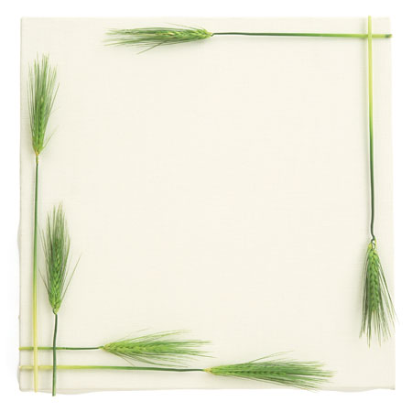
Yêu Nghề

Có ai hỏi tôi yêu nghề nào nhất.
Tôi trả lời yêu nhất giáo viên.
Giữa ánh sao và đêm dài vô tận.
Vẫn miệt mài quên cả thời gian.
***
Quả tim nóng mong sưởi đời bớt lạnh.
Ánh mắt say sưa xua nỗi u buồn.
Đêm về lật từng trang giáo án.
Nét chữ thân quen bao lần tới viết.
***
Mãi đậm màu tha thiết yêu thương.
Xếp bài, kia bao lần tôi chấm.
Điểm số hiện về bao nét mặt hồn nhiên.
Bao năm tháng miệt mài đèn sách.
***
Bao lo toan vất vả cuộc đời.
Sáng mai kia đứng bên bục giảng.
Tôi lẳng lặng cúi nhìn trang giáo án.
Những dấu hỏi từ lâu được trả lời.
***
Ngẩn mặt nhìn những ánh mắt thơ ngây.
Như gặp lại nụ cười thời thơ ấu.
Ôi hạnh phúc! mọi lo toan tan biến.
Chỉ còn lại trong tôi hai tiếng yêu nghề.



BÀN VỀ "LÒNG TÔN SƯ TRỌNG ĐẠO"

T
ôn sư trọng đạo" không chỉ còn là vấn đề đạo đức mà còn là một truyền thống văn hoá vô cùng tốt đẹp của nhân dân ta. Khi nào cuộc sống còn cần kiến thức, con người còn văn minh thì người thầy còn được tôn trọng. Mà chắc chắn rằng, con người không thể quay trở về với điểm xuất phát với cảnh sống ăn lông ở lỗ được. Vì thế, dù thời kì lịch sử nào, dù xã hội nào "Tôn sư trọng đạo" vẫn là truyền thống vô cùng tốt đẹp, và vô cùng cần thiết, cần được tiếp tục phát huy và gìn giữ. Đó là yếu tố quan trọng làm nên nền tảng đạo đức của xã hội văn minh. Nhân dân ta từng có những câu nói vô cùng giản dị mà chứa đựng những ý nghĩa rất sâu sắc về vấn đề Đạo và Thầy. Những câu nói ấy vừa tôn vinh người Thầy, vừa nhắc nhở con người phải biết sống cho phải đạo làm người. Thầy là người vạch đường chỉ lối cho mối người "Không thầy đố mày làm nên". Vì thế vị trí của người thầy được đặt ngang hàng với vị trí của cha mẹ, "Công cha, nghĩa mẹ, ơn thầy". Chúng ta vẫn luôn tự nhắc mình: “Muốn sang thì bắc cầu Kiều/ Muốn con hay chữ thì yêu lấy thầy”. Người làm thầy trong bất cứ xã hội nào luôn được xã hội tôn trọng "nhất tự vi sư, bán tự vi sư". Bởi vậy, "tôn sư trọng đạo" không còn là một vấn đề quan niệm sống hay quan niệm về cách cư xử mà đã trở thành một phạm trù đạo đức. Thời xưa Platôn, Aritxtôt, Khổng Tử… từ người thầy đã trở thành những bậc thánh trong lòng học trò. Ngày nay, người thầy tuy không có vị trí tuyệt đối như thế song thầy vẫn là người được xã hội tôn trọng và "nghề dạy học là nghề cao quý nhất trong những nghề cao quý". Dù ở phương Đông hay phương Tây, dù mối quan hệ thầy trò có bình đẳng đến đâu, gần gũi đến đâu thì danh giới thầy trò, vị trí đáng kính của người thầy vẫn không hề bị mai một. Trên thực tế, vấn đề "tôn sư trọng đạo" ngày nay đã có nhiều điều đáng phải bàn. Các thầy cô giáo dù phải đứng trước bao nhiêu khó khăn của cuộc sống vẫn đang ngày đêm lo lắng, nghiền ngẫm để truyền thụ cho học sinh những tri thức quý giá nhất. Còn học sinh, bên cạnh những học sinh chăm chỉ ngoan ngoãn, thực hiện đúng đạo làm trò, kính yêu và tôn trọng thầy cô giáo, đã có không ít bạn chót quên đi đạo nghĩa thầy trò. Những học

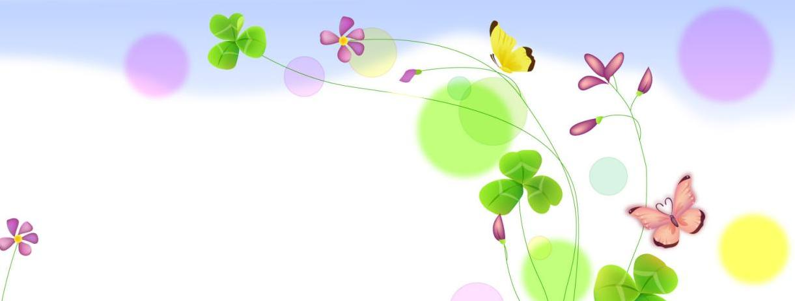
sinh ấy đã vô tình hay cố ý vi phạm đạo làm trò, làm đau lòng các thầy cô giáo. Đã có những câu chuyện đau lòng mà chúng ta không muốn nhắc đến như hiện tượng học trò xúc phạm thầy cô giáo, vô lễ với những người đang ngày đêm dạy bảo mình những điều hay lẽ phải, truyền đạt cho mình những tinh hoa tri thức nhân loại. Xã hội đã, đang và sẽ tiếp tục lên án những học sinh đó. "Tôn sư trọng đạo" là một truyền thống văn hoá vô cùng tốt đẹp của loài người. Nếu trẻ em là tờ giấy trắng thì người cầm cây bút viết lên những tờ giấy trắng ấy những tráng thẳng hàng, rõ nét, rõ chữ nhất chính là thầy cô giáo. Tôn trọng những người giữ vai trò truyền đạt tri thức nhân loại cho thế hệ sau là biểu hiện của tình yêu tri thức, của lòng ham học hỏi, của ý chí và khát vọng vươn lên cuộc sống tốt đẹp hơn. Vì thế "tôn sư" không chỉ là vấn đề tôn trọng, kính yêu người làm nghề dạy học mà còn là biểu hiện của tình yêu tri thức, biểu hiện của văn minh, tiến bộ. "Đạo" cũng không chỉ dừng lại ở đạo làm trò, ở những hình thức, thái độ ứng xử với người thầy mà còn là cả vấn đề đạo đức xã hội. Đó là đạo làm người, là đạo học ở đời. Trọng đạo là coi trọng sự hiểu biết, coi trọng tinh thần ham học hỏi, đề cao truyền thống ham học. Để xã hội ngày càng văn minh con người ngày càng phải chú ý đến chuyện học hành, tiếp thu tri thức. Vì thế, vai trò của người thầy trong xã hội hiện đại đã thay đổi, từ người truyền đạt tri thức đã chuyển thành người dẫn dắt học sinh tìm ra con đường đến với tri thức. Vai trò của người thầy ít nhiều thay đổi nhưng vị trí của người thầy thì không hề suy giảm. Thầy vẫn là thầy và ngày càng quan trọng hơn. Vì vậy, dù xã hội có đi đến đâu, xã hội ấy vẫn có những người muốn học và vẫn có những người thực hiện nhiệm vụ dạy bảo người đi sau. Trong cuộc sống ngày nay, khi mà vấn đề học hành ngày càng phức tạp và sự xuống cấp về đạo đức xã hội đang khiến nhiều người có lương tâm trách nhiệm phải quan tâm suy nghĩa thì vấn đề "tôn sư trọng đạo" càng phải tiếp tục được kế thừa và phát huy hơn nữa. Tôn sư trọng đạo là một truyền thống đạo đức vô cùng tốt đẹp của dân tộc ta. Đứng trước những hiện tượng đáng suy nghĩ hiện nay về vấn đề đạo đức học đường, chúng ta cần có những hoạt động cần thiết để nhắc nhở mỗi người nhìn lại thái độ và cách ứng xử của mình đối với những người làm thầy trong xã hội này. Tôn sư trọng đạo cần được quan tâm hơn nữa.

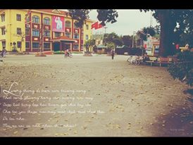
Bao đêm rồi lòng tôi thao
Mơ được về thăm lại mái trường xưa
Và mơ ấy bổng trở thành sự thật.
Tôi được về dạy tại mái trường xưa.
Nhìn khung cảnh hiện ra trước mắt.
Tôi bồi hồi nhớ lại chuyện ngày xưa.
Đây gốc phượng tuổi thơ cùng đùa giỡn.
Và cây bàng ai đứng đó chờ ai.
Buổi học tối bao ngọn đèn thắp sáng.
Cô và trò cùng phân tích bài thơ.
Giọng cô đọc sao mà nghe ấm quá.
Xa bao ngày mà vẫn nhớ không quên.
Năm cuối cấp chia tay cùng bè bạn.
Bài hát năm nào ai đã tặng tôi.
Và lưu bút cùng chuyền tay nhau viết.
Tuổi học trò hạnh phúc vô biên.
Nay trở lại mái trường năm cũ.
Kỷ niệm năm nào sống mãi trong tôi.

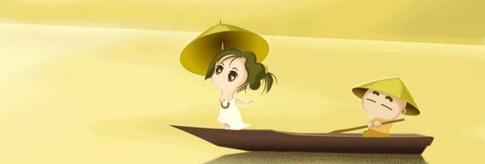

Tôi là một học sinh… không dạy nổi. Tất cả các thầy cô giáo đã dạy tôi đều nhận xét như vậy với ba mẹ tôi. Chưa có lớp học nào chịu thu nhận tôi quá một tháng. Mẹ tôi khóc. Bố thở dài: Thằng này vậy là coi như xong...Chuyển qua trường mới. Nhìn sơ qua học bạ, thầy hiệu trưởng đã muốn đuổi tôi đi nhưng nể tiếng ngoại tôi là giám đốc sở giáo dục cũ, thầy đành nhận. “Tôi sẽ xếp em vào lớp thầy Tiến”.Thầy dạy lớp tập hợp toàn học sinh cá biệt của trường. Ngày đầu tiên vào lớp, bố đích thân dẫn tôi đến “trao tận tay thầy”. Tôi lén quan sát “đối thủ” của mình.Thầy gầy gò, mang cặp kính gọng đen nặng trịch, mắt nhướng lên nhìn sát mặt tôi “A, con trai, để xem thầy làm được gì cho con không, khá đấy”. Thầy xếp tôi ngồi với một con nhóc tóc tém mặt mũi lanh lẹ. Nó khẽ hích vào vai tôi giành chỗ ngồi rộng hơn. Tôi đành chịu vậy, chưa bao giờ tôi đánh con gái cả. Thầy thắng tôi 1-0 rồi.“Thầy biết tại sao em dây mực vào áo bạn”, thầy nói với tôi khi Tú còm mếu máo mách chuyện. Sao ông ấy lại biết nhỉ? Mình đã khai gì đâu. Trước đây, mỗi lần tôi dây mực vào hầu hết các trò trong lớp, các cô đều hỏi tại sao, các thầy thì ngay lập tức thi hành hình phạt. Bao giờ tôi cũng bịa ra một chuyện mà mình là nạn nhân. Tôi mặc sức bịa dù chẳng ai tin.Tôi cũng chẳng quan tâm hình phạt là gì và có ai tin hay không. Vậy mà hôm nay thầy bảo là thầy biết. Ngạc nhiên hơn là thầy chẳng phạt tôi gì cả. Thầy chỉ nhỏ nhẹ bảo tôi: “Lần sau em nhớ cẩn thận hơn”.
Mấy hôm sau nữa tôi lại vẩy mực lên áo 3 nạn nhân nữa. Thầy vẫn bảo biết rồi và không phạt. Tôi đâm chán trò vẩy mực cũ rích chẳng ấn tượng này.Thời ấy chúng tôi đứa nào cũng mang kè kè tấm bảng và mấy mẩu phấn. Ra chơi, tôi gom hết phấn ném vào lũ con gái nhảy dây trước sân. Hết buổi học tôi xô lũ bạn ngã dúi dụi, chạy ngay ra cổng trước. Đứa nào xấu số đi qua chỗ tôi đều bị tịch thu hết phấn thừa.
Hôm sau thầy gọi tôi lên phòng họp. Thầy mở tủ ra, ấn vào tay tôi hộp phấn to đùng mà không nói gì. Tôi xấu hổ quay mặt đi tránh ánh nhìn của thầy. Tôi nhớ mình đã lì mặt ra như thế nào khi cô giáo cũ mắng tôi, hôm sau tôi càng lấy phấn nhiều hơn nữa. Vậy mà khi cầm hộp phấn thầy cho trong tay, tôi thấy xấu hổ quá chừng. Ôm hộp phấn lên trả cho thầy, tôi lí nhí: “Lần sau em không làm thế nữa”. Thầy mỉm cười bảo: “Em ngoan lắm!”.Lần đầu tiên tôi được người lớn khen ngoan. Tôi nằm nghĩ cả đêm. Từ nay mình sẽ ngoan mãi, để không ai mắng mình nữa.Nhưng ngoan chưa chắc đã giỏi. Quả thật tôi đúng với trường hợp ấy. Tôi có thể bắn bi, chơi bắn bàng cả ngày không chán. Nhưng hễ cứ ngồi vào bàn học là tôi chán ngay. Ba mẹ có đánh, có mắng thế nào cũng chịu. Môn toán còn đỡ, có tí gì dính đến văn chương là tôi mù tịt. Vào học được một tháng, tôi thấy thầy đạp xe qua nhà. Chiếc xe của thầy chẳng biết trước đây sơn màu gì, giờ chỉ còn trơ ra màu gỉ sét xấu xí. Thầy vào nhà, ba mẹ tôi đều đi vắng cả. Ngó qua căn nhà tồi tàn của tôi, thầy hẹn ngày mai quay lại. Tôi lo hết cả một ngày. Chẳng biết mình làm gì sai. Hôm sau thầy đến. Thầy đứng luôn ngoài sân “bàn chuyện” với ba tôi. Thầy bảo cần một người đọc và ghi chép lại tài liệu giúp thầy. Nhất thiết phải là chữ trẻ con. Thầy đang nghiên cứu gì đó. Ba mẹ tôi mừng rỡ vì không phải khản cổ quản tôi nửa ngày không đến trường. Tôi vùng vằng mãi mới chịu đến nhà thầy. Thầy ở một mình. Ngoài giá sách ra cũng chẳng có gì đáng giá. Mỗi ngày một buổi, tôi gò lưng ghi chép lại những gì đọc được.Thầy bắt tôi viết những dòng cảm nhận ngắn sau mỗi tác phẩm. Sau đó tôi đọc to lên và thầy chỉnh sửa những điều tôi nghĩ lệch lạc, thêm vào một số ý. Thỉnh thoảng thầy bảo tôi dừng ghi, chuyển qua tính toán giúp thầy vài việc. Tôi về nhà cố luyện cách tính toán sao cho nhanh nhất để không bị mất mặt trước thầy. Dần dần, kiến thức “tự nhiên” đến với tôi lúc nào không biết. Lần đầu tiên cầm tờ giấy khen của tôi trên tay, mẹ tôi đã khóc, khóc to hơn lúc tôi bị đuổi học. Ba tôi thì chẳng nói gì, chỉ gật gù cười.Năm học qua đi nhanh chóng. Tôi nghỉ hè vẫn không quên đọc và ghi chép lại một chồng sách cao ngất ngưởng thầy giao trước khi nghỉ học. Ngày khai trường, tôi tìm mãi vẫn không thấy thầy đâu. Linh tính điều không hay, tôi bỏ cả buổi lễ chạy đến nhà thầy. Căn nhà trống hoác. Bác hàng xóm nghe chó sủa ran chạy sang xem xét. “Cậu là Phong hử?”. “Dạ”. “Thầy Tiến gửi cái này cho cậu. Thầy ấy bảo chuyển vào Nam ở với con trai”. Tôi vội vàng mở ra, bức thư rất ngắn. “Thầy mong em cố gắng học thật tốt. Em luôn là học trò ngoan của thầy”.Mười năm qua đi, tôi mới hiểu hết những gì thầy muốn nhắn. Có những điều không hay nhưng không thể thay đổi bằng sự giận dữ. Tình yêu thương và sự sáng tạo mới là thứ giúp bạn thay đổi mình, thay đổi mọi người.

Cảm ơn thầy với phương pháp dạy đặc biệt đã giúp em trưởng thành. Cám ơn Thầy của em!
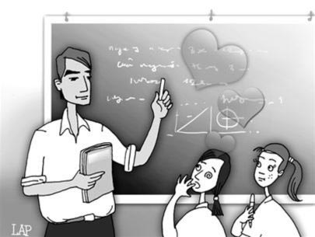



Ước mơ tôi

Từ thuở nhỏ tôi hằng mong ước.
Nghề giáo viên trong sáng diệu kỳ.
Đến hôm nay tôi là giáo viên thực thụ.
Nơi bục giảng làm cô cứ ngỡ là mơ.
Giáo án cầm tay trong dạ bồi hồi.
Bục giảng kề chân những phút đầu cháng váng.
Mặt nóng bừng tai đỏ chân run.
Tiếng cô giáo em nào vừa gọi.
Thưa cô, thưa cô tiếng em nào vừa nói.
Mà sao nghe xao xuyến cả tâm hồn.
Cô giáo nhìn những ánh mắt tròn xoe.
Và như dặn dò can đảm lên cô.
Có chúng em đây cô trò góp sức.
Xây đắp thành những mầm non tương lai.
Cô lại cười lại hát lại vui.
Xây chiến thắng của nụ cười hằng mong ước.

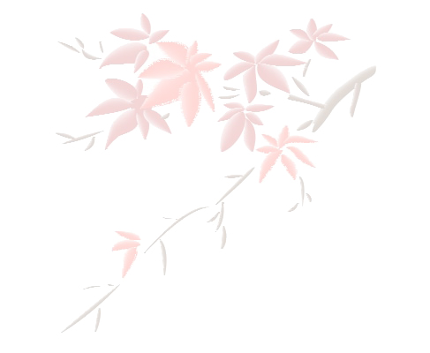
Một thời đã qua

Cho đến tận bây giờ, khi đã là một cô học trò cấp ba, gần kề với ngưỡng cửa đại học và những công việc phải chuẩn bị cho hành trang bước vào đời với những trải nghiệm mà cuộc sống đặt ra, tôi vẫn không thể quên được câu chuyện của 6 năm về trước – cái ngày mà tôi được tốt nghiệp cấp tiểu học.
Tôi vẫn nhớ như in các buổi tổng kết năm học của chúng tôi năm ấy, bầu trời trong xanh, điểm tô vào đó là những cánh phượng đỏ rực một góc sân trường. Sau khi chụp ảnh kỉ niệm, chúng tôi bước vào lớp, mỗi đứa một tâm trạng. Bọn con trai thì hớn hở đùa nghịch, chỉ trỏ mấy đĩa bánh kẹo, hoa quả, còn mấy đứa con gái thì dàn thành hàng ngồi ngăn ngắn trên bàn nói chuyện với vẻ mặt thoáng buồn. Riêng tôi, tôi không nói gì cả, lẳng lặng ngồi vào chỗ, trong lòng có điều muốn nói nhưng không biết phải nói như thế nào. Hồi đó, tôi được xem là chững chạc trong lớp, được bầu làm lớp trưởng, vì thế mà mở đầu buổi tổng kết là một bài phát biểu ngắn gọn nhưng đầy xúc động mà mẹ tôi và tôi đã tập trước ở nhà. Không hiểu sao lúc đứng trước các bạn, nhìn những gương mặt thân yêu của những đứa bạn đã gắn bó với mình từ những ngày đầu biết đến trường lớp, tôi lại nghẹn ngào và xúc động. Cố nén cảm xúc lại, nói cho to, dõng dạc, cuối cùng tôi kết thúc bài phát biểu của mình bằng lớp chúc tốt đẹp nhất đến các bạn và cô chủ nhiệm của tôi - cô Bình!
Nói về cô giáo chủ nhiệm của tôi, thực sự trong suy nghĩ non nớt của chúng tôi thì cô là một cô giáo tuyệt vời. Cô như người mẹ hiền thứ hai của tôi vậy. Cô tình cảm, quan tâm đến chúng tôi và luôn nhắc nhở chúng tôi mỗi khi mắc lỗi sai, khen thưởng tặng quà khi chúng tôi chăm ngoan, học giỏi. Và trong buổi tổng kết hôm đó, cô đã chuẩn bị cho chúng tôi những món quà nho nhỏ, gọi là quà chia tay. Đó là những cuốn truyện thần đồng Đất Việt, truyện trạng, truyện cổ tích…Cô lần lượt phát cho chúng tôi mỗi đứa một quyển kèm theo lời chúc: “ Các con cố gắng chăm ngoan, học tốt ở những chặng đường phía trước nhé. Cô không có gì nhiều, chỉ là một vài quyển truyện nhỏ dành tặng các con nhưng đó cũng là tấm lòng của cô, mong cho các con sẽ luôn nhớ về ngôi nhà nhỏ, về mái trường tiểu học thân yêu này “. Lớp tôi vỗ tay rào rào, đứa nào đứa ấy hớn hở cầm trên tay cuốn truyện mà thời đó nó là một món quà tuyệt vời.
Chúng tôi liên hoan, cùng nhau hát bài hát quen thuộc “ lớp chúng mình “. Hát xong, tự nhiên khóe mắt đứa nào cũng cay cay. Đó thực sự là những tình cảm chân thật nhất mà chúng tôi giành cho nhau. Biết là chúng tôi vẫn sẽ còn được gặp nhau nhưng chúng tôi vẫn tiếc lắm, tiếc những thời gian học bên nhau và tiếc cả việc không được học cô Bình nữa.
Cô Bình có một em bé nhỏ hơn tôi 3 tuổi, hôm tổng kết ấy e đi theo cô vào lớp. Lúc ra về, tôi đã hứa cho em nhỏ nhà cô mượn cuốn truyện mà cô tặng tôi vì em rất thích. Cô nói:
- Khi nào em nhà cô đọc xong, cô sẽ gửi lại cho con nhé!
- Vâng ạ - tôi trả lời cô.
Bẵng đi một thời gian, cũng khoảng hơn 1 tháng từ buổi tổng kết hôm ấy, tôi vẫn chưa được cô gửi lại cuốn truyện. Trong cái trí nhớ của cô bé lớp 5 ham mê sách như tôi thì cuốn truyện đó rất hay. Tôi có cảm giác tiếc nuối nhưng cũng tặc lưỡi nghĩ thầm: “ Chắc cô quên trả rồi, mới cả cô đâu có biết nhà mình “. Cho đến một ngày, mọi suy nghĩ trong tôi hoàn toàn thay đổi khi tôi được nghe mẹ kể câu chuyện rất cảm động.
Mẹ nói rằng, sáng mẹ đi chợ gặp bác Liên, một người quen của mẹ và có hỏi mẹ rằng cô giáo chủ nhiệm của tôi là cô Bình phải không. Mẹ tôi hỏi lại thì bác kể rằng, có cô giáo đi tìm nhà tôi nhưng lại đi nhầm đến nhà bác Liên. Khi vào đến nhà, cô hỏi chuyện thì mới biết con gái bác Liên bị bệnh tim và nhiều lúc không kiểm soát được hành động của bản thân. Em ấy chỉ học hết lớp 2 do bị bệnh, nhà lại không có điều kiện nên không thể tiếp tục việc học. Khi nghe đến đây, cô lại gần em ấy hỏi han không một chút sợ sệt:
- Con có thích đọc sách báo không?
- Cháu có ạ.
Cô không chần chừ đưa cuốn truyện trên tay mà đúng ra cô mang trả lại cho tôi tặng cho em, em thích lắm, vội mở ra đọc để khám phá những bí mật bên trong trang giấy. Sau 1 hồi trò chuyện rất lâu, cô xin phép bác Liên ra về. Và không ngờ đến chiều cô cùng con trai trở lại nhà bác Liên cùng với rất nhiều sách báo, truyện và cả bánh kẹo cho con bác Liên nữa. Bác vô cùng cảm kích trước việc làm của cô mặc dù trước đó cô và bác không hề thân quen gì cả.
Nghe xong câu chuyện của mẹ kể, tôi không còn muốn nhận lại cuốn truyện đó nữa mà tôi cảm nhận được rằng đây mới chính là một câu chuyện ngoài đời thật tôi đáng phải học hỏi. Tôi đã học được rất nhiều điều từ cô chủ nhiệm của tôi. Những điều tốt đẹp mà cô giành cho mọi người sẽ luôn là thứ ánh sáng tuyệt vời thắp sáng niềm hạnh phúc trong cuộc sống này. Dù khoảng cách về thời gian có xa bao nhiêu đi chăng nữa thì tôi vẫn sẽ mãi nhớ về cô, nhớ về câu chuyện của một thời niên thiếu.





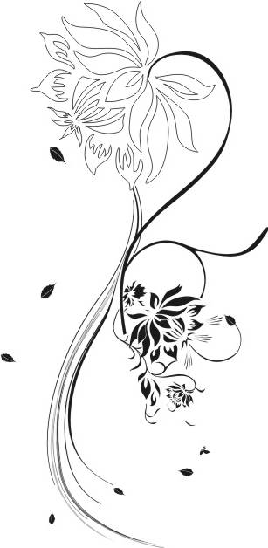
Vui nào hơn khi được làm cô giáo .
Rèn luyện kỹ năng, kỹ xảo bước vào nghề.
Dạy học trò biết đọc chữ ê, a.
Ngày đi dạy tối về bên giáo án.
Đời thanh cao nghiêng mình bên bục giảng.
Nhìn xuống học trò mắt sáng như gương.
Cô giáo ư ? Là người mẹ ở trường.
Dạy dỗ các em trong tình thương và hoài bão.
Có nghề nào thanh cao bằng nhà giáo.
Mở ra cho các em từng trang sách ruộng đồng.
Cô cúi xuống gieo từng hạt chữ.
Kỹ sư tâm hồn dạy chữ vì ngày mai.

CÁI BẢNG

Tạo hoá sinh ra số phận hèn
Đã không chạm trổ lại còn đen
Đầy mình phấn trắng bôi chằng chịt
Trước mặt đầu xanh xúm chật chen
Đành lòng tựa vách vui cùng trẻ
Mặc kệ chê mà cũng mặc kệ khen

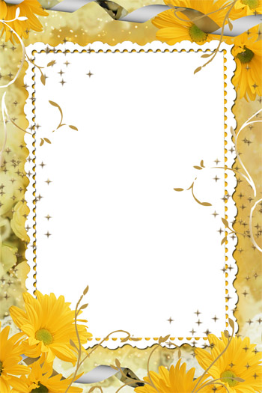

Bài x· luËn vÒ ngµy 20-11

Có khi nào trên đường đời bất chật bạn nhớ về thầy cô của mình không? Nhớ về những người đã dìu dắt ta trong suốt quãng đời đi học? Trong thời học sinh ai cũng có cảm nghĩ xấu về thầy cô của mình vì rất nhiều lí do vớ vẩn. Chúng ta nghĩ thầy cô giáo ghét mình nhưng chúng ta có biết trong họ luôn day dứt khi mình không thể làm thay đổi được từ một học sinh yếu kém, nghịch ngợm trở thành một học sinh ngoan ngoãn, trở thành người có ích cho xã hội? “ Yêu cho roi cho vọt, ghét cho ngọt cho bùi”. Chúng ta đã tìm mọi cách để chống đối với thầy cô giáo của mình, làm những điều khiến thầy cô buồn lòng… Nhưng khi chúng ta hiểu được về nghề giáo viên thì chúng ta sẽ tự trách bản thân mình về nhiều điều.
Ở mọi thời đại, nghề giáo vẫn không thể so bì được với nghệ sỹ về sự nổi tiếng, với doanh nhân về sự giàu có, với nhiều nghề khác về sự đầy đủ. Nhưng không nghề nào có thể so bì được với nghề giáo viên về sự cao quý và thiêng liêng nhất. “Thầy cô” hai tiếng
thiêng liêng vang thẳm trong tâm hồn ta một cách tha thiết không nguôi. Làm sao để có thể kể xiết những công ơn cùng những lỗi
vất vả của thầy cô. Công việc của họ thầm lặng mà ý nghĩa biết bao, thầm lặng trên bục giảng và giản dị giữa đời thường. Họ giống như những con ong thầm lặng giữa ngàn hoa để chắt chiu cho đời những giọt mật tinh túy và thơm ngọt nhất. Từ khi còn là những cô
bé, cậu bé còn bỡ ngỡ đến trường tới khi trưởng thành đâu đâu cũng nhìn thấy bóng dáng thầy cô. Thầy cô uốn ắn ta từng bước đi, từng nét chữ đầu đời, đến những trang văn, những dòng thơ đầy cảm xúc. Có những đêm thầy thức trắng soạn giáo án, cô miệt mài chuẩn bị những bài tập hay,…Dưới ngọn đèn leo lét, con người phải tập trung cao độ lắm mới có thể làm việc tốt được. Vậy mà thầy đã hy sinh giấc ngủ và sức khỏe của mình để chấm bài cho lũ học trò, để rồi sáng mai lên lớp, trong giấy trả bài kiểm tra của đứa nào cũng có những lớp phê bằng mực đỏ của thầy, những lời phê đầy tâm huyết, thầy sửa từng câu chữ, từng lỗi chính tả của học sinh. Nhìn những đứa học trò đọc chăm chú từng lời phê và khoe nhau điểm lòng thầy rộn lên một niềm hạnh phúc vô biên.

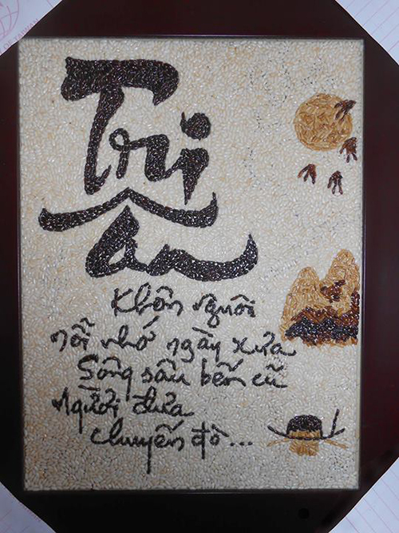

CHỖ NGỒI

Rất xót xa có nhiều ô vắng quá
Những đôi mắt nhỏ nhìn thầy chia sẻ
Trống một chỗ ngồi sao cứ thấy xôn xao
Bài giảng nữa chừng cầm viên phấn mà đau
Câu chuyện cổ nhiều người không nghe nữa
Bâng khuâng bao đêm trăn trở
Quặn lòng thầy bụi phấn bay bay !

BÀI HỌC KINH NGHIỆM

Trong giờ học văn cả lớp im lặng nghe cô giảng bài. Không khí trong lớp có vẻ trang nghiêm.
Cô giảng tới câu:"Một giọt máu đào, hơn ao nước lã".
Nam chẳng biết gì cả ngủ gật từ đầu giờ đến lúc khi cô gọi tên em.
- Em Nam : Đứng dậy nhắc lại cho cô câu nói vừa rồi.
- Nam ấp úng ... thưa cô: "Một điếu thuốc lào hơn bao thuốc lá"
Cả lớp cười vang lên. Nam mặt mày tái nhợt như người mất hồn.
Cô không la rầy mà ôn tồn nói :" Em thấy đấy tai hại của ngủ gật trong giờ học là chẳng hiểu, chẳng biết gì cả, ảnh hưởng đến việc học tập. Không những bây giờ mà cho sau này. Và cô nhắc luôn cả lớp rút kinh nghiệm để những tiết học sau tốt hơn."

NGHỀ TÔI

Nghề tôi đó ngày hai buổi đến trường.
Bạn thấy nhàn nhưng không dễ nhàn đâu.
Đêm từng đêm ngồi bên trang giáo án.
Với những dòng chữ nhỏ quen thân.
Và ngọn đèn dầu tù mù hiu hắt.
Đã cùng tôi đi suốt quãng đường.
Đem văn hoá nâng cao kiến thức.
Dìu dắt đàn em nhỏ thương yêu.
Nghề tôi đó ngày hai buổi đến trường.
Bạn thấy nhàn nhưng đâu phải giản đơn.
Bao tiếng trẻ thì thào gọi bạn.
Đã in trong tôi như tự bao giờ.
Có những lúc lòng tôi tự bảo.
Đem hết sức mình phục vụ "nghề tôi".

LỜI MONG ƯỚC
Thuở còn thơ ngày hai buổi đến trường.
Lời thầy giảng chảy mãi trong tôi.
Tiếng thầy vang vọng mãi trong tâm hồn.
Tôi mơ ước sau này làm cô giáo.
Dạy học tuy nghèo nhưng tâm hồn trong sáng.
Sáng trắng trong như giáo án hằng ngày.
Rồi mơ ước đã trở thành sự thật.
Tôi bỡ ngỡ với ngày đầu lên lớp.
Bẽn lẽn rụt rè như đứa trẻ thơ ngây.
Rồi năm tháng cũng quen dần giáo án.
Yêu thương lắm với trò nhỏ thân thương.
Mong các em học giỏi thành tài.
Đem sức mình giúp ích non sông.

EM ĐI GIẢNG TẬP

Nắng tháng ba thổi ra ngoài nội.
Em mới về lòng bối rối bảng đen.
Trời khuya em mãi chong đèn.
Giáo án ấy ai băn khoăn bên lòng.

Một thời gạn đục khơi trong.
Ngập ngừng đến lớp,
nỗi lòng bâng khuâng..
Cuộc đời đong bởi đồng tiền.
Đời em có phải ưu phiền từ đây ?

Người ơi- Em gửi đôi lời.
Từ xưa từ xửa cuộc đời vẫn quay.
Thời tuổi nhỏ em xoay từng chữ.
Mực lấm má này em giữ cho ai.
Trống trường nào đã dễ phai ?

Em mơ nghề ấy như ai đã từng.
Nào ai vỡ núi khai rừng.
Em đi mở lối trên từng dòng văn.
Những băn khoăn đến từng trăn trở.

Em bỡ ngỡ vụng về để viết lời thơ.
Nhưng mấy ai mà không có mộng mơ.
Em vẫn vậy, em đem thơ vào nghề
Cuộc đời dù quá nhiêu khê
Bảng đen phấn trắng, ai chê mặc lòng.

KHI TRỞ LẠI TRƯỜNG XƯA
Rêu xanh ngói cũ trường xưa.
Chiều nay về lại trong mưa nghe buồn.
Rối lòng kỷ niệm chảy tuôn.
Biết ai còn nhớ để buồn như ta !

... Vẫn nguyên nét chữ gọi là.
Phượng ơi, chứng giám mai xa vẫn còn.
Sắt son ta giữ sắt son.
Mà sao ai nỡ mỏi mòn riêng ta.

Mười năm di trú quê xa.
Muộn rồi lòng hỡi... biết mà làm sao !
Ngước lên vòm lá lao xao.
Ngỡ như có tiếng ngọt ngào ngày xưa.

CHIẾC LÁ HỌC TRÒ
Xao xác mùa con phố nhỏ em qua
Nghe thương lắm xác lá vàng đầu hạ
Ve chưa cất bảng tình ca muôn thuở
Phượng chớp hồng- Sao giận dỗi, lá rơi
***
Xao xác mùa hạ rớt xuống hồn tôi
Trang lưu bút biết bao điều bở ngỡ
Vô tư lắm để bây giờ tiết nhớ
Tuổi học trò có trở lại lá ơi!



Nghề Nhà giáo muôn đời vẫn vậy
Tiễn trò đi là thấy vinh quang
Một nghề cao quý đàng hoàng
Mỗi năm một chuyến "đò ngang" gửi lòng

Mặc dù vậy không mong báo đáp
Chẳng ngại ngần bão táp mưa sa
Thương trò tình nghĩa ruột rà
Trồng cây chỉ muốn nở hoa đẹp đều

Mặc trời đất bao điều năng động
Sự biến thiên cuộc sống luân hồi
Đời người từ lúc nằm nôi
Đến khi nhắm mắt mới thôi học thầy

Chẳng so tính nơi đây nới đó
Yêu thầy cô để tỏ hiền tài
Kiến thức không của riêng ai
Chỉ cần chăm chỉ miệt mài tu nhân

Ngày hiến chương muôn lần ghi tạc
Nghĩa thầy trò không khác cha con
"Trăm năm bia đá thì mòn"
Ơn thầy dạy dỗ lòng son vững bền.
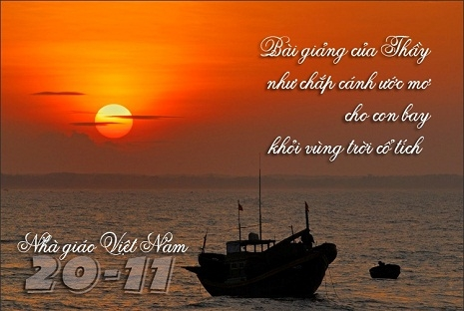

Cứ đến độ này, khi tiết trời đã chuyển sang mùa đông, những cơn gió bắc đầu mùa chưa đến độ “ngọt” nhưng cũng đủ lạnh để khoác lên mình chiếc áo len mỏng, sân trường tôi lại rộn lên những âm thanh của lời ca, điệu múa. Đấy là lúc ngày nhà giáo Việt Nam 20/11 đang đến rất gần. “Nghề giáo viên là nghề cao quý nhất trong những nghề cao quý”, khi sinh thời Bác Hồ kính yêu đã căn dặn và nhắc nhở những thầy cô giáo như vậy, để sao xứng đáng với trọng trách và niềm tin mà nhân dân đã trao cho. Mỗi thầy cô giáo thực sự là một tấm gương, là người ghi những dấu ấn quan trọng trong bước đường trưởng thành của mỗi học sinh. Mỗi lần bước qua cổng trường chúng tôi đều cảm nhận một cảm giác bình yên, thân thiết, những lo toan bộn bề của cuộc sống, những bon chen thường nhật của một kiếp người bị bỏ lại phía sau. Bởi đằng sau cánh cổng trường tôi là những thầy cô giáo luôn hết mình cống hiến cho Đó là thế hệ các thầy cô giáo đã lớn tuổi nhưng vẫn tràn đầy nhiệt huyết yêu nghề, yêu đời như cô Lan luôn có cách làm lịch sử sống lại sinh động nhất, Cô Hằng lại biến mỗi giờ dạy Giáo dục công dân thành một bài học về cuộc đời, về triết lí làm người. Mỗi bước đi của trường tôi ngày hôm nay đều có dấu ấn của những thầy cô giáo thế hệ đầu tiên, các thầy cô vẫn âm thầm cống hiến để xây dựng một ngôi trường hiện đại, có chất lượng đối với học sinh và phụ huynh. Tiếp nối thế hệ đầu tiên, trường tôi ngày hôm nay có các thầy cô giáo trẻ, năng động, nhiệt tình và trên hết là một tình yêu nghề, yêu trường say sưa. Đến trường tôi mỗi ngày, bạn sẽ gặp thật nhiều gương mặt khác nữa, tất cả đều làm việc say mê, luôn nở nụ cười. Mỗi một cá nhân trong trường là một mảnh ghép nhiều sắc màu, đa dạng và đa tính cách. Đến với ngôi trường này, thầy cô dạy tôi những đạo lí làm người, đem lại cho chúng tôi những kiến thức bổ ích để có thể sống tốt hơn. Chúng tôi rất tự hào vì mình là học sinh của trường này, vì có nó thì chúng tôi được sống trong tình bạn bè và được thầy cô yêu thường, dìu dắt nên người. Tôi cảm ơn mái trường vì đã gắn kết chúng tôi xích lại gần nhau hơn. Sau này dù có đi xa, nhưng hình ảnh của mái trường, thầy cô và bạn bè luôn theo tôi đi đến hết cuộc đời. Tôi yêu mái trường náy, yêu tất cả thầy cô và bạn bè. Dù đi đâu xa thì hình ảnh ngôi trường luôn và mãi đẹp trong lòng tôi. Tôi giờ đã là học sinh lớp 11, chỉ còn một năm nữa thôi tôi sẽ thành học sinh năm cuối và rồi sẽ phải rời xa mái trường này. Thời gian trôi qua thật nhanh, mới ngày nào tôi còn bỡ ngỡ với bạn bè, với thầy cô, trường lớp vậy mà chỉ hơn một năm sau nữa tôi sẽ chính thức bước chân ra khỏi ngôi trường này. Tôi còn nhớ rõ ngày khai giảng
MÁI TRƯỜNG THÂN YÊU!

đầu tiên khi mới bước vào trường, rồi kỳ thi học kỳ mà tôi và chúng bạn đều lo sợ… mọi chuyện dường như mới xảy ra hôm qua, hôm kia thôi mà sao chẳng mấy chốc tôi lại sắp bước qua một cánh cổng khác để tiếp bước trên con đường của chính mình. Có thể là hơi sớm nhưng cũng nhanh thôi, tôi sẽ bước qua cánh cửa đại học. Ngôi trường thân yêu này chính là nơi tôi bắt đầu nghĩ đến tương lai của mình. Ở đây, tôi được học nhiều kiến thức, tuy không phải là tất cả nhưng cũng đủ xây dựng một nền tảng vững chắc ngay từ bây giờ để tôi tự tin bước đi trên con đường dài trước mắt. Còn thầy cô là những người dẫn đường, soi sáng những bước đi của tôi trên con đường đó, và mỗi khi tôi vấp ngã, thầy cô vẫn luôn là người đến bên tôi đầu tiên, dìu dắt tôi bước tiếp về phía trước. Bên cạnh thầy cô, quanh tôi cũng có biết bao người bạn mà tôi yêu quý. Những người bạn này luôn là những người chia sẻ với tôi bao niềm vui, nỗi buồn, cùng tôi tạo dựng những kỉ niệm đáng yêu của tôi học trò. Tôi có được những tri thức, thầy cô, bạn bè như bây giờ, tất cả đều do ngôi trường thân yêu này mang lại. Tôi thật sự biết ơn ngôi trường yêu dấu này rất nhiều vì đã cho tôi những điều tuyệt vời đó. Tuy nhiên xã hội ngày nay đã và đang phát triển hơn, khắt khe hơn đối với người làm nghề giáo nhưng cùng đòi hỏi người thầy bản lĩnh hơn để không bị cuốn vào sự thay đổi chóng mặt của thời đại “kim tiền”. Vẫn còn đâu đó có những việc tiêu cực trong ngành giáo dục, những bài học đắt giá cho nhân phẩm và tư cách người thầy. Nhưng trên hết vẫn ngời sáng hình ảnh những thầy cô giáo dung dị, hàng ngày đứng trên bục giảng, thắp lên ngọn lửa của tri thức và tình yêu con người. Một lứa học trò nữa sắp ra trường, những người thầy, người cô vẫn âm thầm là “người đưa đò” sang sông, dẫu có nhiều niềm vui hay nỗi buồn thì “bến đò” có tên THPT Uông Bí luôn là một miền kí ức rất đẹp trong trái tim học sinh.

NGƯỜI THẦY
“Thưa thầy con đã thuộc bài học sáng nay trên bục giảng có bụi phấn rơi rơi trên tóc thầy”. Thầy đang đứng đó truyền đạt bao kiến thức cho đàn em bé nhỏ. Thầy vẫn đứng ở đó, đứng suốt mấy mươi năm làm tóc thầy lốm đốm bạc vì bụi phấn. Ai là người dạy chúng ta tập đọc, tập viết? Ai là người mang lại kiến thức cho chúng ta? Ai là người dạy chúng ta những điều hay, lẽ phải? Ai là nguồn động lực giúp tôi trưởng thành? Ai đã vực tôi đứng dậy khi tôi vấp ngã? Ai đã làm tất cả vì học sinh thân yêu bất chấp những hôm trái gió trở trời vẫn lặng lẽ đến trường? Ai? “Thầy giáo”, hai từ thiêng liêng ấy lúc nào cũng ngân vang lên trong suy nghĩ tôi. Đối với tôi thầy là một người cha có lòng vị tha và lòng yêu thương tha thiết Người Thầy với những ước mơ, những yêu nghề cháy bỏng luôn thực hiện thiên trách của mình là dạy dỗ học sinh nên người. thầy như ngọn hải đăng soi sáng bước chúng em đi. Thầy lại là ngọn lửa ấm áp, dìu dắt chúng em trước những vấp ngã của cuộc đời. Thầy cho em niềm tin, niềm hi vọng. Thầy dạy em học tập, biết yêu quê hương đất nước. Thầy là nguồn động viên tinh thần của chúng em. Ngay cả vua cũng cần có thầy. Đời đời hình ảnh người thầy vẫn đẹp mãi trong nhân loại. “Kính Thầy mới được làm Thầy”. Bổn phận tối thiểu của học sinh là phải yêu quí và kính trọng Thầy. Người Thấy luôn xứng đáng để mọi người và toàn xã hội tôn vinh, phải nhắc đến. mỗi chúng ta sẽ luôn tự hào vì trong cuộc đời có thầy. Ngày hai mươi tháng mười một sắp đến, các bạn làm gì để tỏ lòng biết ơn đến thầy. Chắc hẳn người Thầy sẽ không cần những món quà quí giá, đắc tiền. Hay những món đồ mua vội vã trong các cửa tiệm. Hãy nhớ rằng điều mà Thầy mong muốn lớn nhất đó là nhìn thấy học sinh của mình chăm ngoan, học giỏi. Bạn hãy cố gắng, nỗ lực thật nhiều trong học tập, chăm chú học hành hơn. Và điều đó là phần quà quí báu nhất mà các bạn tặng cho Thầy. Chúng ta hãy dâng lên Thầy những bông hoa điểm mười tươi thắm nhất. Và nguyện sẽ luôn học hành chăm chỉ, mãi mãi là trò ngoan của Thầy.
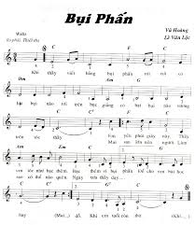


TÂM SỰ VỀ MÁI TRƯỜNG

Trường chúng tôi nằm ngay giữa xã
Rất trung tâm với thôn xóm nơi đây
Và các em đến lớp được dễ dàng
Cả cha mẹ cùng thầy cô an trí
Trường chúng tôi vốn trước đây cũ kĩ
Tôi đã mơ một trường mới khang trang
Và giấc mơ đã biến thành sự thật
Một mái trường đẹp đẽ đa mọc lên
Niềm hân hoan trên nét mặt thầy trò
Rất phấn khởi và an tâm công tác
Tôi hết lòng tận tụy với học sinh
Cũng nơi đây lòng tôi đã nảy sinh
Một tình yêu nghề không thể đổi thay
Tâm hồn tôi chan chứa những giấc mơ
Bao ánh mắt trẻ thơ
Đang mong đợi ở nỗi lòng cô đó
Tôi ghi nhớ lòng mình nơi lơ đãng
Vốn là mình dưới mái trường lớn lên
Trường chúng tôi là truyền thống hiếu học
Tôi rất tự hào về mái trường của tôi

.


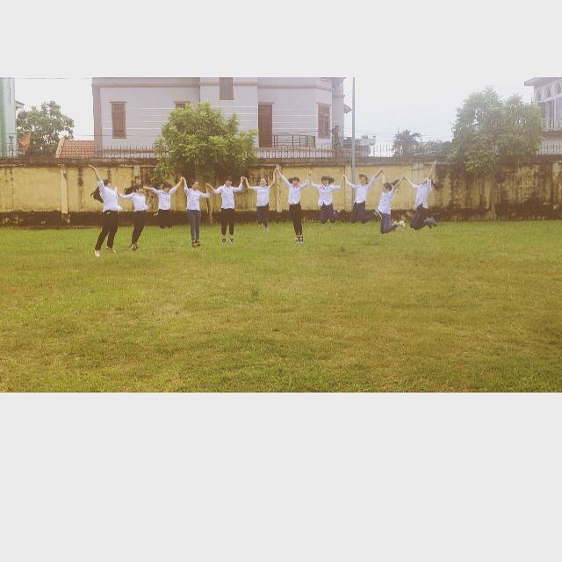

Tình bạn cao quý biết bao, trao nhau những thứ ngọt ngào trong tim.
Thế gian biết nẻo đâu tìm,cái tình bằng hữu mò kim đáy hồ.
Dòng đời là cõi hư vô, chia buồn những lúc ngây ngô tủi hờn.
Đừng vì toan tính thiệt hơn, xóa đi tình bạn keo sơn hữu tình
Đừng nên chỉ nghĩ cho mình, nghĩ về những lúc tâm tình với nhau.
Cái gì cũng có trước sau, dối gian tình bạn làm đau lòng này.
Cố công tạo dựng đắp xây, Để rồi đánh mất...phút giây chạnh lòng

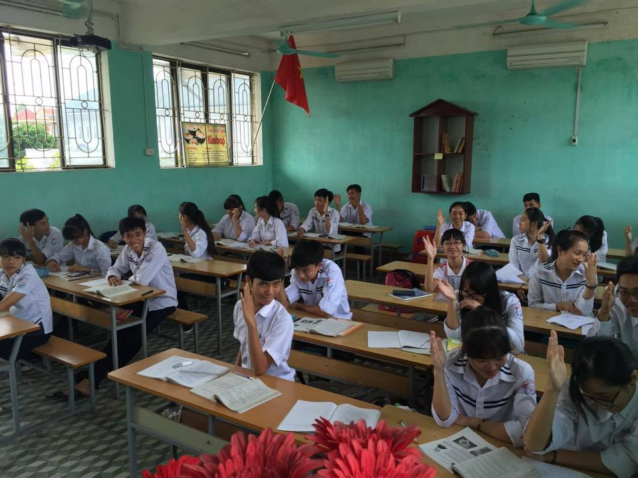
-Tôi không thể giúp bạn không vấp ngã, tôi chỉ có thể chìa tay ra cho bạn để bạn không bị té nhào. Niềm vui, sự chiến thắng, thành công và hạnh phúc là của bạn chúng không phải của tôi, tuy nhiên tôi có thể cùng bạn cười thật to và vui thật nhiều.
-Sự phê bình của người bạn còn tốt hơn lời nịnh nọt của kẻ thù.
Một người bạn tốt cũng giống như một ngày nắng đẹp, có thể lan tỏa ánh sáng tới khắp mọi nơi.Hãy đối xử với bạn bè như đối xử với những bức tranh, nghĩa là hãy đặt họ ở những góc độ có nhiều ánh sáng nhất
-Tình bạn ít ồn ào nhất và khiêm nhường nhất là tình bạn hữu ích nhất.
-Ai không có một người bạn chân chính thì người đó không xứng đáng được sống
Nếu qui luật đầu tiên của tình bạn là phải vun đắp nó thì qui luật thứ hai là phải độ lượng khi qui luật thứ nhất bị sao lãng
Bạn bè là người ta có thể nói chuyện mà không cần dùng đến lời nói.
Nỗ lực lớn nhất của tình bạn không phải là chỉ thẳng cho bạn thấy khuyết điểm mà là làm cách nào cho bạn thấy được nó.

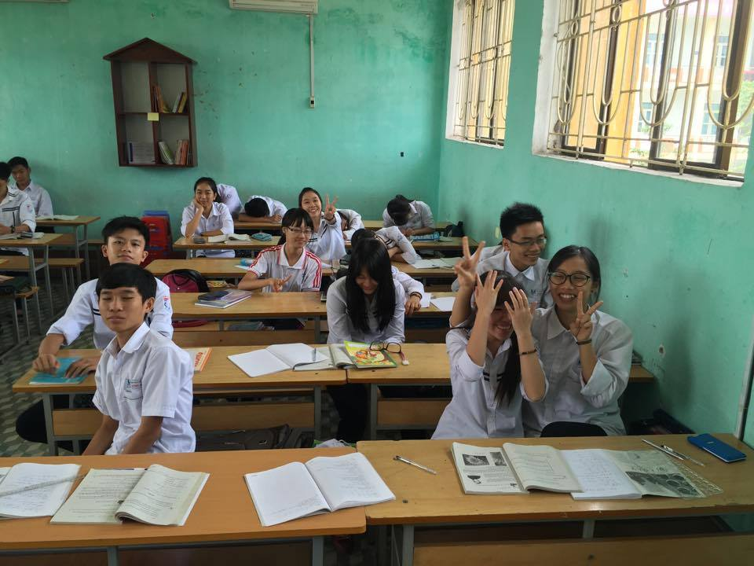
BẠN BÈ ƠI
Sau những vui buồn mình phải chia xa
Bạn bè ơi, biết bao giờ gặp lại?
Đường đến tôi là con đường xa ngái
Nẻo tôi về dài hơn cả một chuyến bay
Yêu thương này tôi khắc lên bàn tay
Lằn chỉ tay nát nhàu ẩn hiện
Đường "bạn hữu" ở đâu, nào ai biết!
Nắm tay vào vẽ một nét bình yên
Ở nơi xa, khi băng giá triền miên
Tôi gắng giữ cho trái tim ấm áp
Da dẫu xạm đi, bàn tay khô ráp
Giữ trên môi trong trẻo một nét cười
Để mai này, lỡ bạn gặp tôi
Sẽ nhận ngay ra nụ cười thơ thuở ấy
Sẽ nghe trong ta ấm nồng lửa cháy
Nhóm lên bằng năm tháng, ngọt ngào ơi!

Đây là nơi chúng tôi – những thành viên lớp 11b4 đang học tập và rèn luyện. Mái trường THPT Uông Bí đã chắp cánh ước mơ cho chúng tôi. Cảm ơn các thầy cô giáo đã dạy dỗ chúng em nên người. Kỉ niệm về thầy cô, mái trường và bạn bè sẽ luôn ở trong trái tim mỗi học sinh lớp 11b4!!! Nhân dịp kỉ niệm ngày Nhà Giáo Việt Nam 20-11,chúng em xin chúc các thầy cô giáo sức khỏe, hạnh phúc, luôn là những người lái đò chắp cánh cho ước mơ của chúng em!
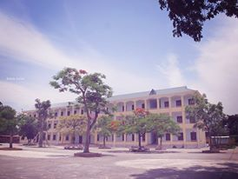

-Hết-

